СКАЗКА ЖАДНАЯ ЛИСИЧКА

Коллективная работа,
Подготовительная группа
Руководитель:
Воспитатель
Понкратова Надежда Владимировна,

Жадная лисичка

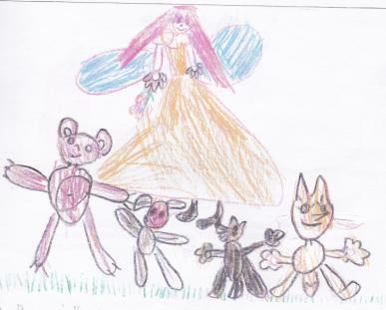
Рис. Максима К.

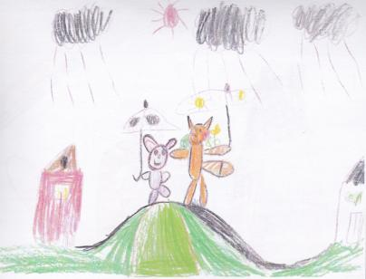
Рис. Сони Д.
Жили – были в лесу заяц Борис и лисичка Алёнка. Так крепко они дружили, что все радовались, глядя на них. Всё они делали вместе: играли, пели, смеялись.
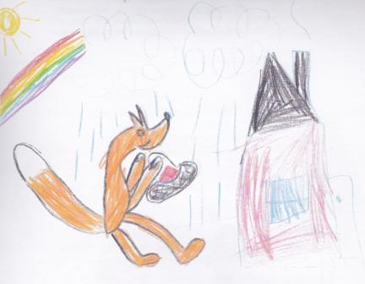
Рис. Ксюши К.
Вот однажды лисичке подарили новую книгу. Стала Алёнка хвалиться:
- Какая у меня книжка цветная, красивая, яркая. А у тебя такой нет!
- Дай мне посмотреть, Алёнка, твою новую книгу – попросил Борис.
- Ещё чего, испачкаешь или порвёшь – ответила лисичка.

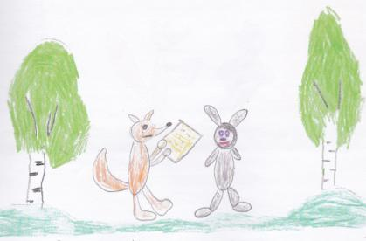
Рис. Кати К.

Обиделся Борис и пошёл домой. А Алёнка говорит:
- Иди, иди я себе нового друга найду.
И пошла в лес по дорожке, нового друга искать.

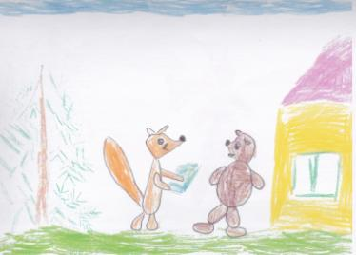
Рис. Вани Т.

Идёт песенку поёт, а навстречу ей идёт мишка Василий. Говорит ему лисичка:
- Здравствуй Василий! Давай ты моим другом будешь?
- Давай – отвечает Василий.
- Буду твоим другом.
Опять хвалиться стала Алёнка, а мишке не даёт. Обиделся он и говорит:
- Какой же ты друг! – и ушёл домой.

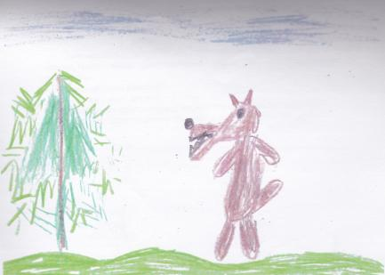
Рис. Антона Б.

- Ну и ладно, ответила лисичка – и пошла дальше.
Идёт по тропинке, видит, бежит волчок Андрюшка.
- Здравствуй, Андрюшка! Давай ты мне другом будешь?
Согласился волчок. Вот Алёнка и давай теперь и перед ним своей книгой хвастаться. Хвастается, а книгу ему не даёт. Слушал, слушал Андрюша лисичку и говорит:
- Не буду я твоим другом! Так с друзьями не поступают! – и побежал в лес.

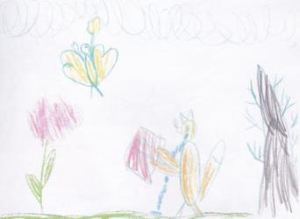
Рис. Златы М.

Запечалилась лисичка. Ни кто с ней дружить не стал. Села под ёлочку и плачет. Вдруг слышит, колокольчики зазвенели. Прилетает к ней лесная добрая Фея и говорит:
- Что ты, Алёнушка, плачешь?
- Со мной ни кто дружить не хочет – отвечает лисичка.
И рассказала лисичка всё лесной Фее. Как поссорилась с зайчиком. Как обидела мишку и волчка.
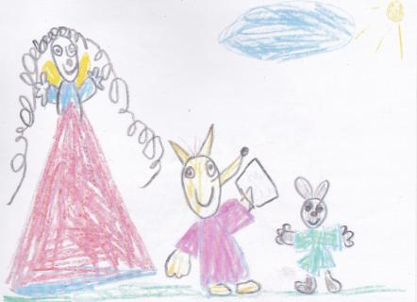
Рис. Алисы Т.

Выслушала её Фея и говорит:
- Ладно, Алёнушка, я тебе помогу. Есть такие «Волшебные слова»: спасибо, пожалуйста, на здоровье, до свидания, добро пожаловать и много других таких же слов. Ты иди к своим друзьям и не жадничай, дай им свою книгу посмотреть и при этом не забывай говорить «Волшебные слова». А друзья никогда не станут рвать и пачкать твою книгу, НА ТО ОНИ И ДРУЗЬЯ.

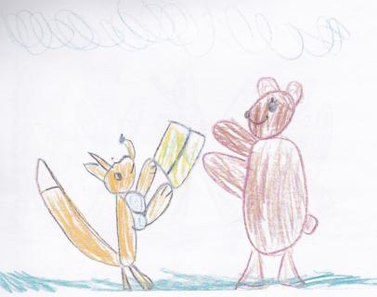
Рис. Глеба Ф.

Поблагодарила лисичка Фею и побежала к зверям.
- Простите, меня, пожалуйста! – сказала она – Давайте вместе смотреть мою книгу.

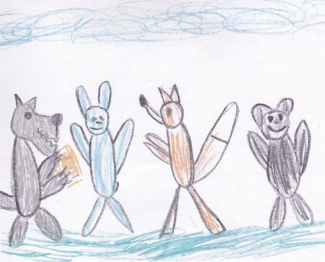
Рис. Саши С.

С тех пор все звери жили дружно, весело и никогда не ссорились. А Алёнушка, с тех пор, для друзей ничего не жалела.

